Diagramas de Flujo - Ejercicios de Programación (Ciclos)

Ejercicio 1: Registro de Compras Supermercado
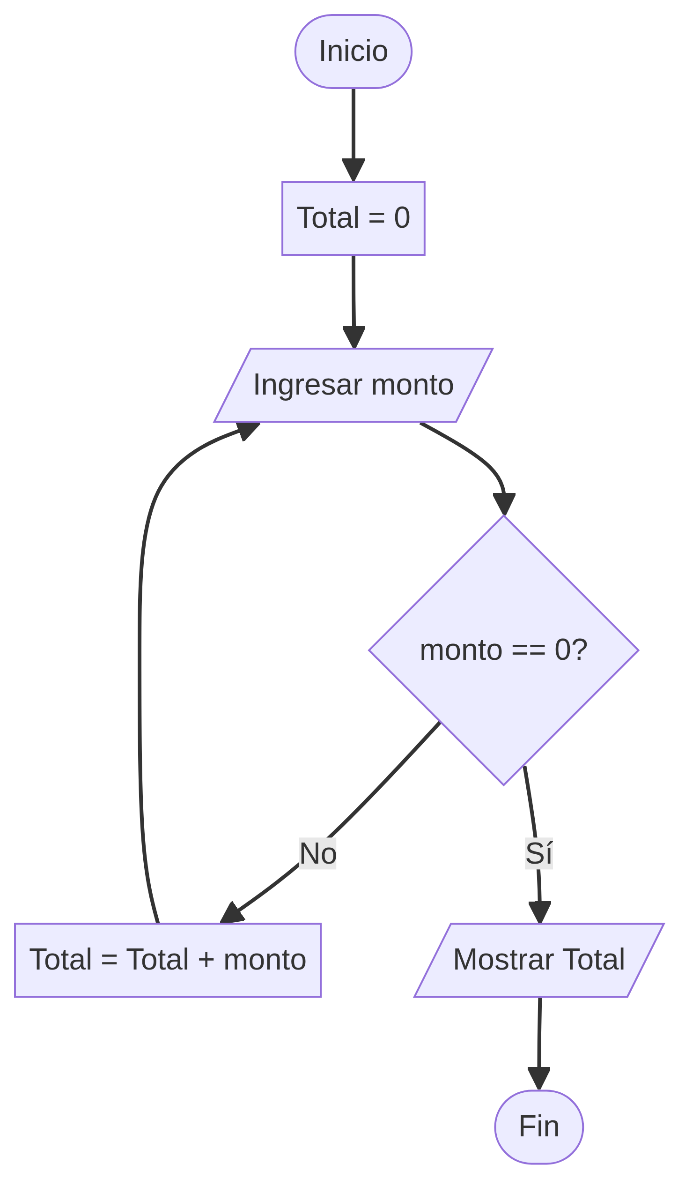

Ejercicio 2: Asistencia de Estudiantes
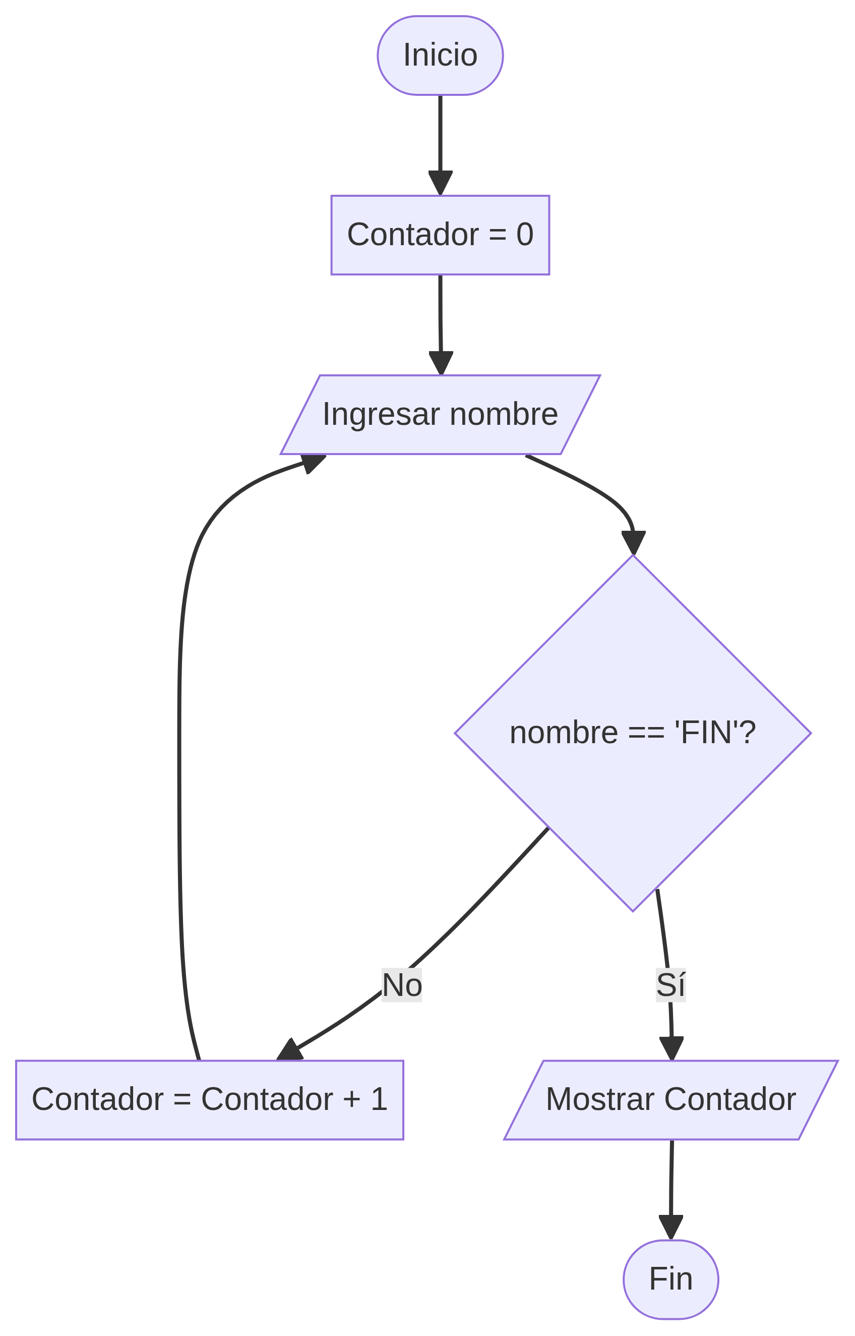

Ejercicio 3: Puntaje más alto en Videojuegos
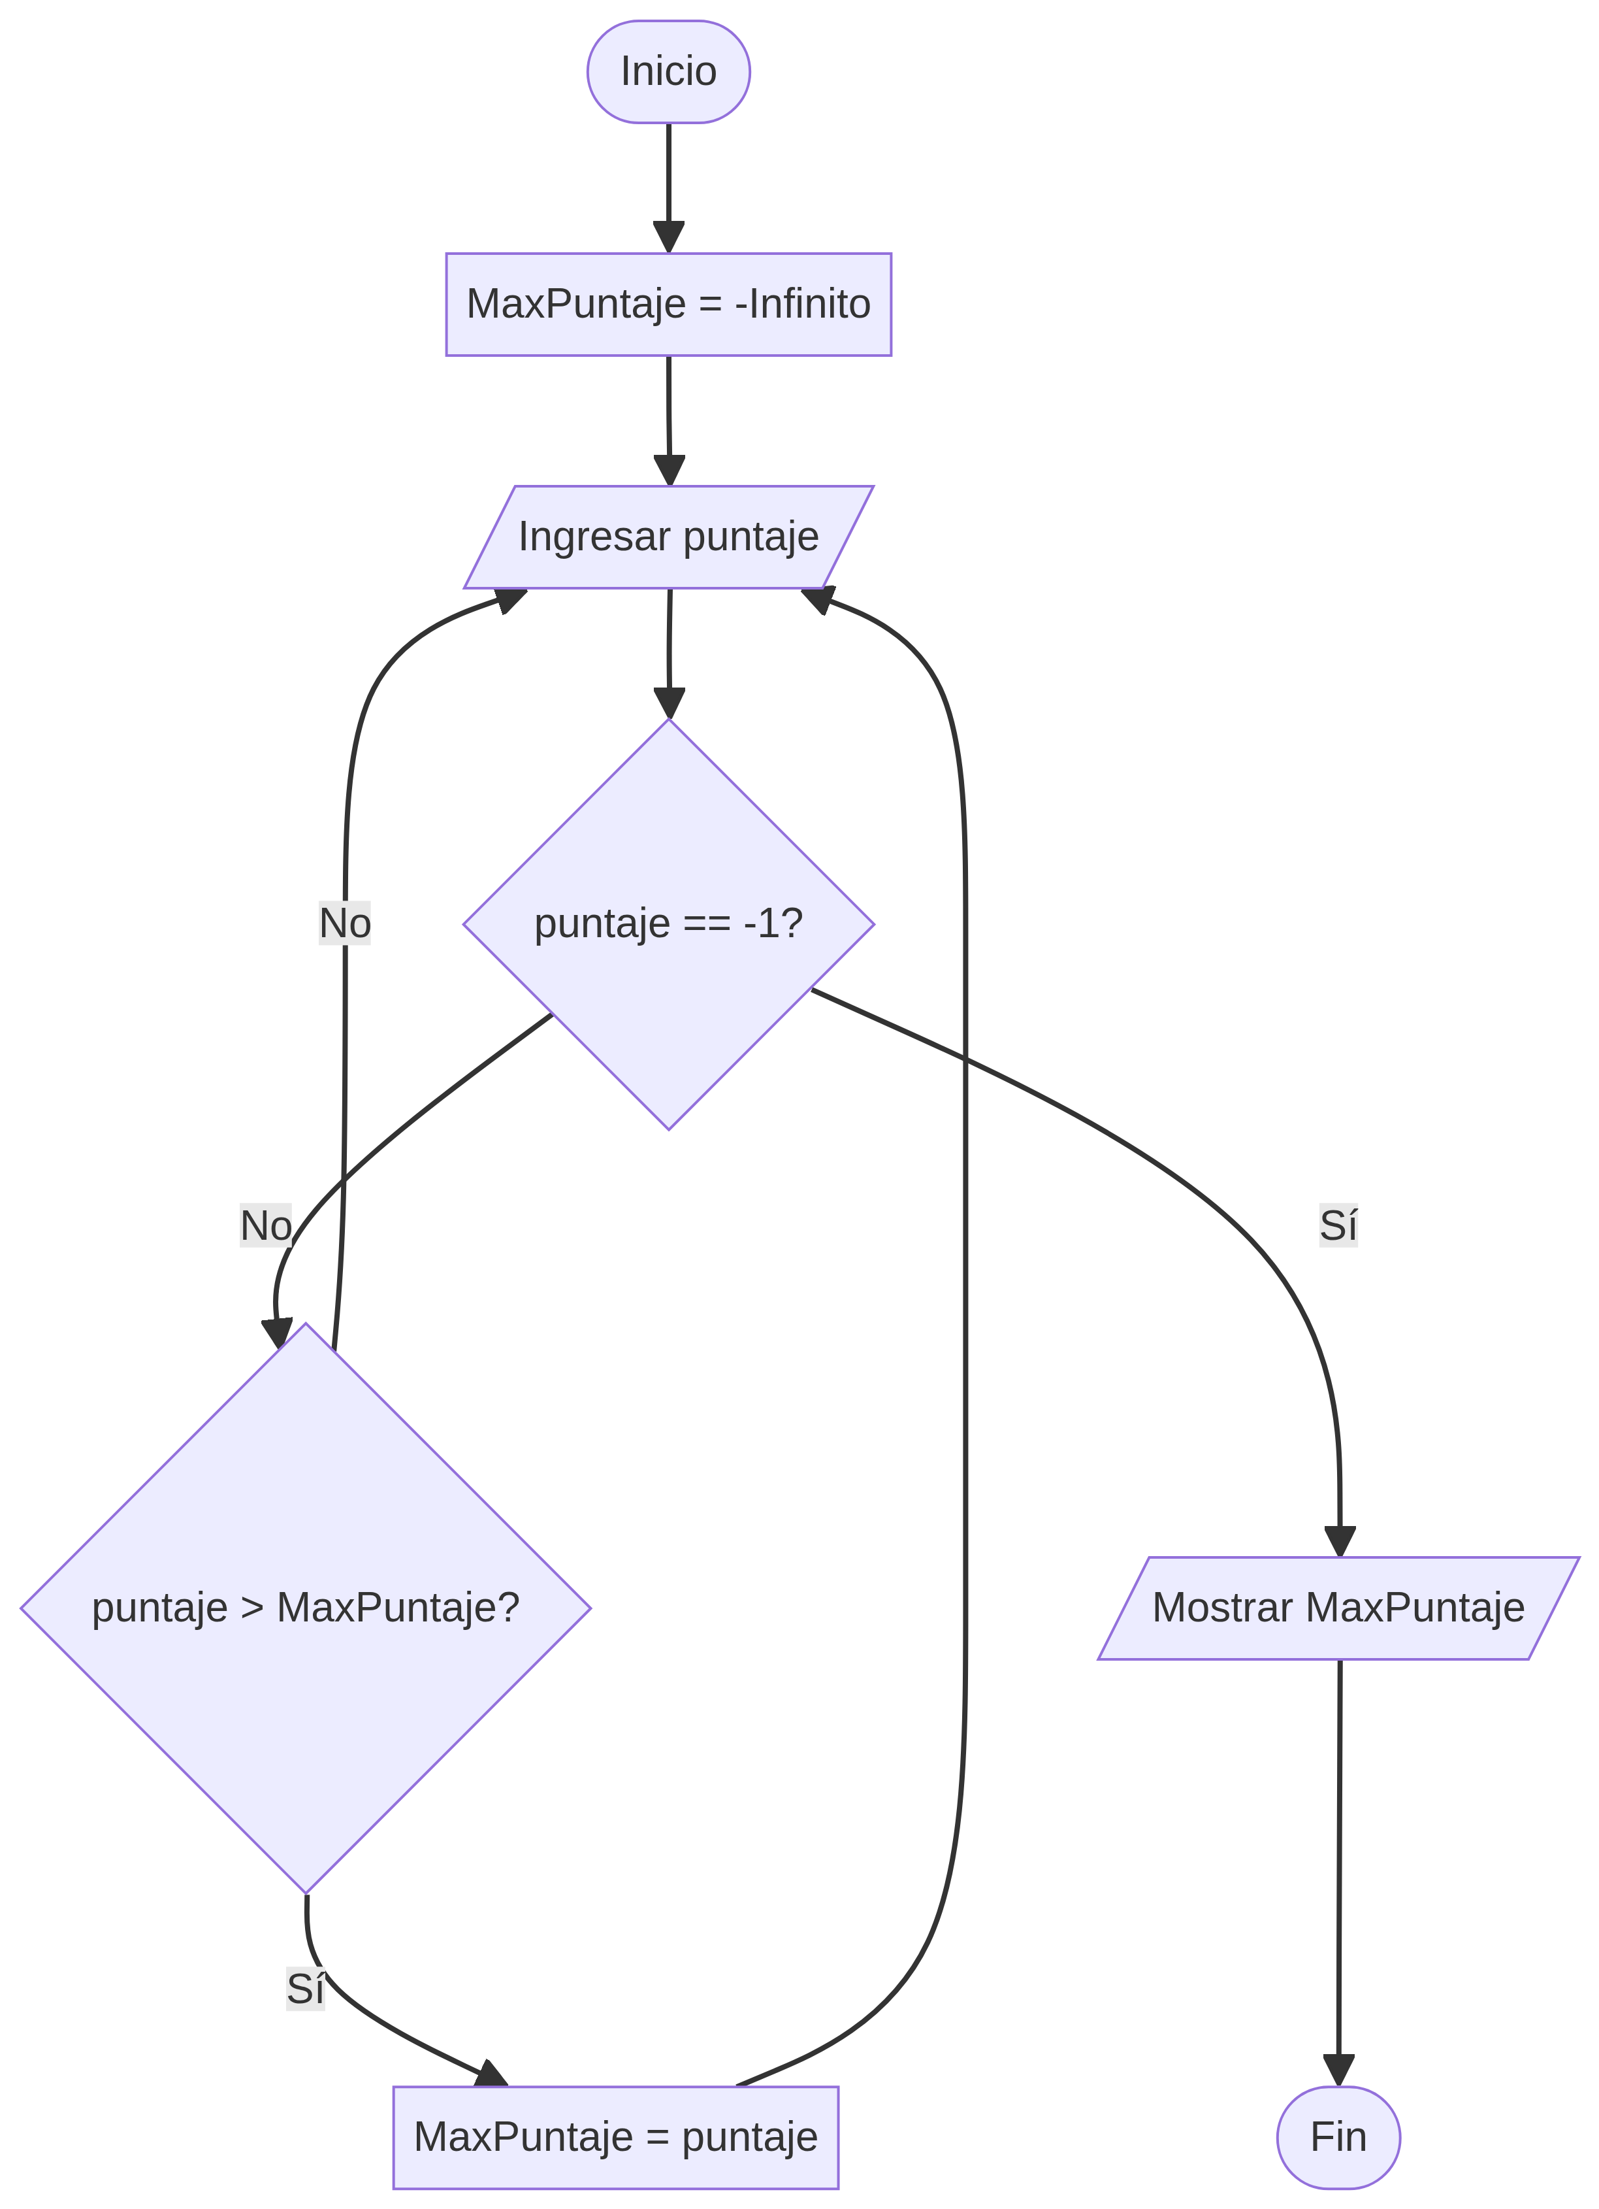

Ejercicio 4: Venta de Cafés
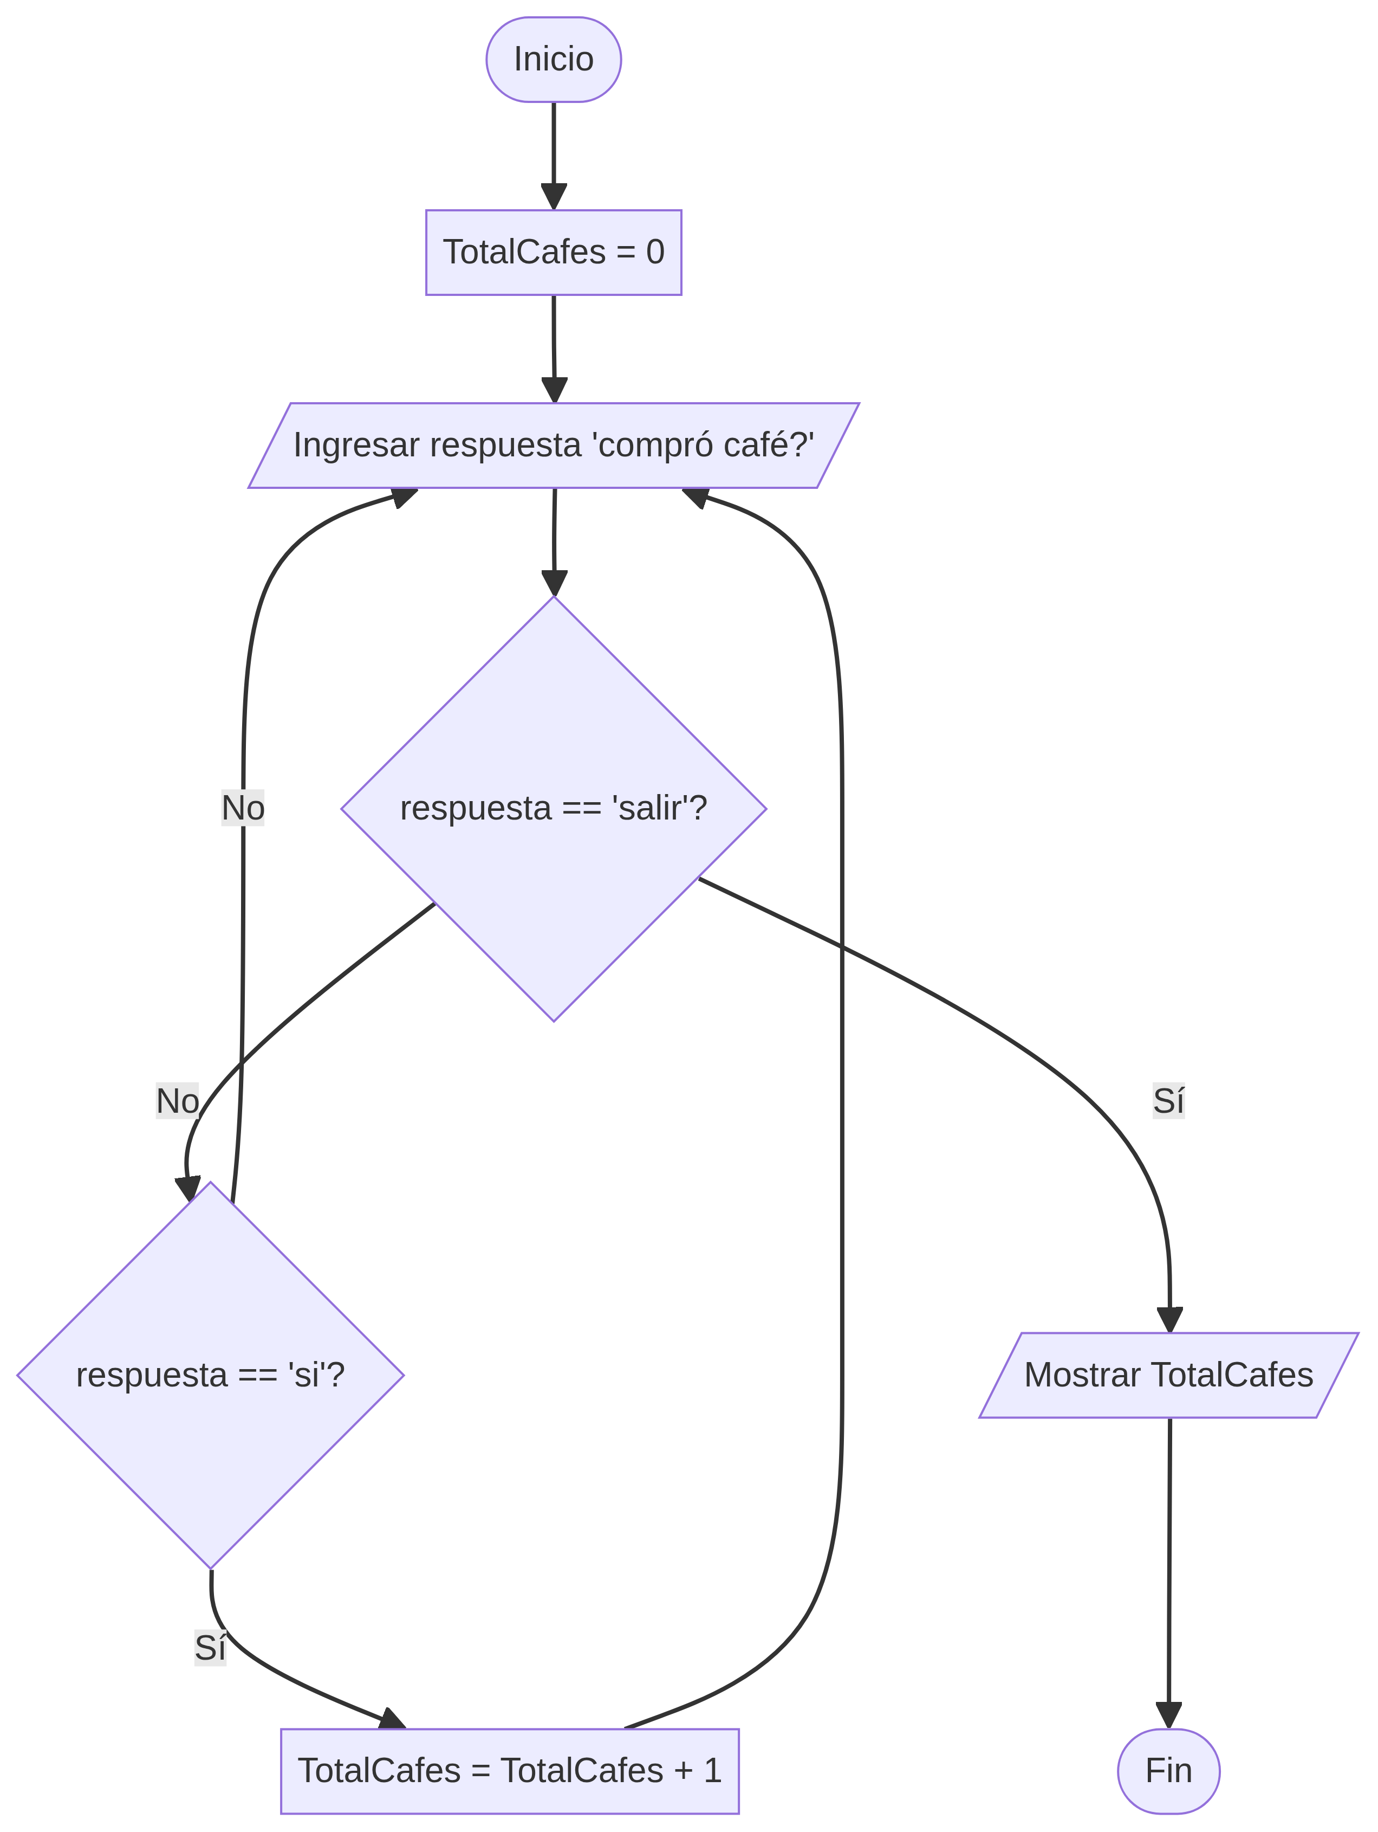

Ejercicio 5: Cine: Menores y Adultos
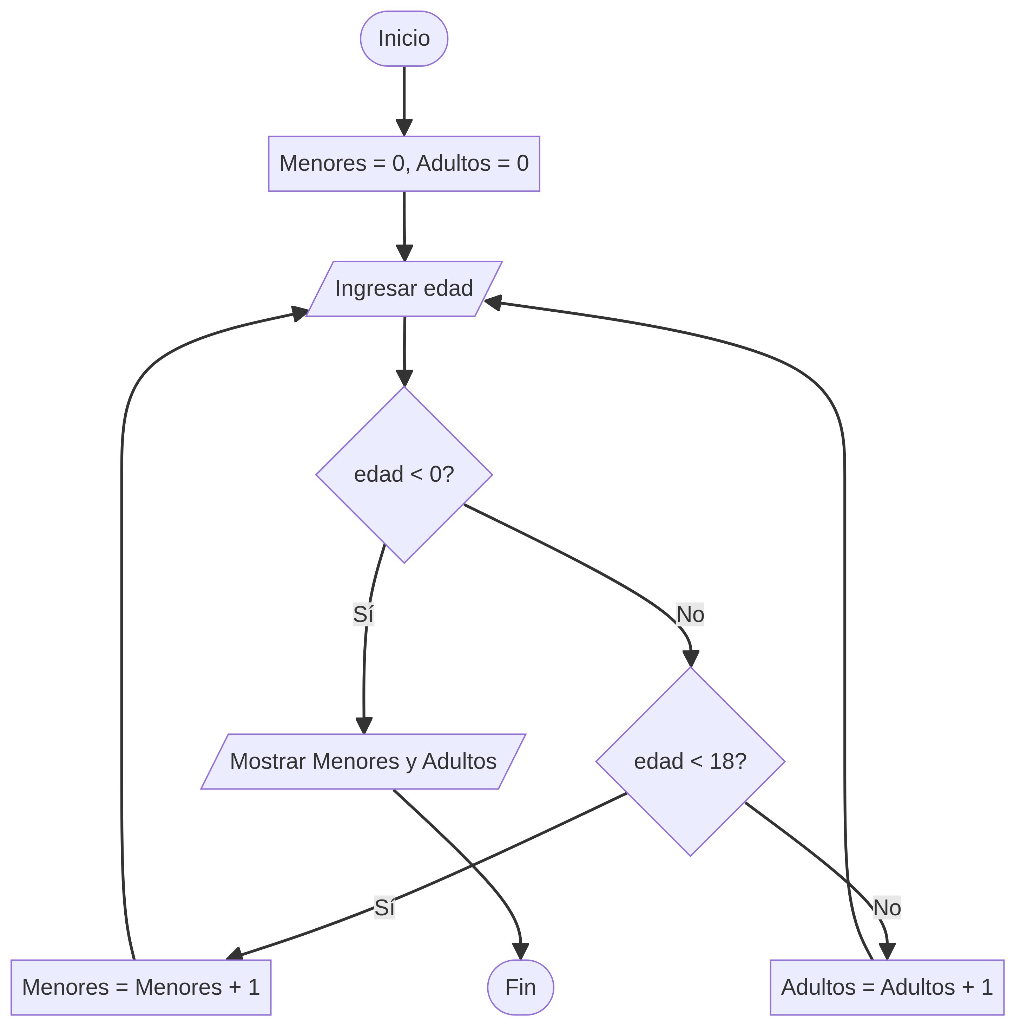

Ejercicio 6: Promedio de Producción de Leche
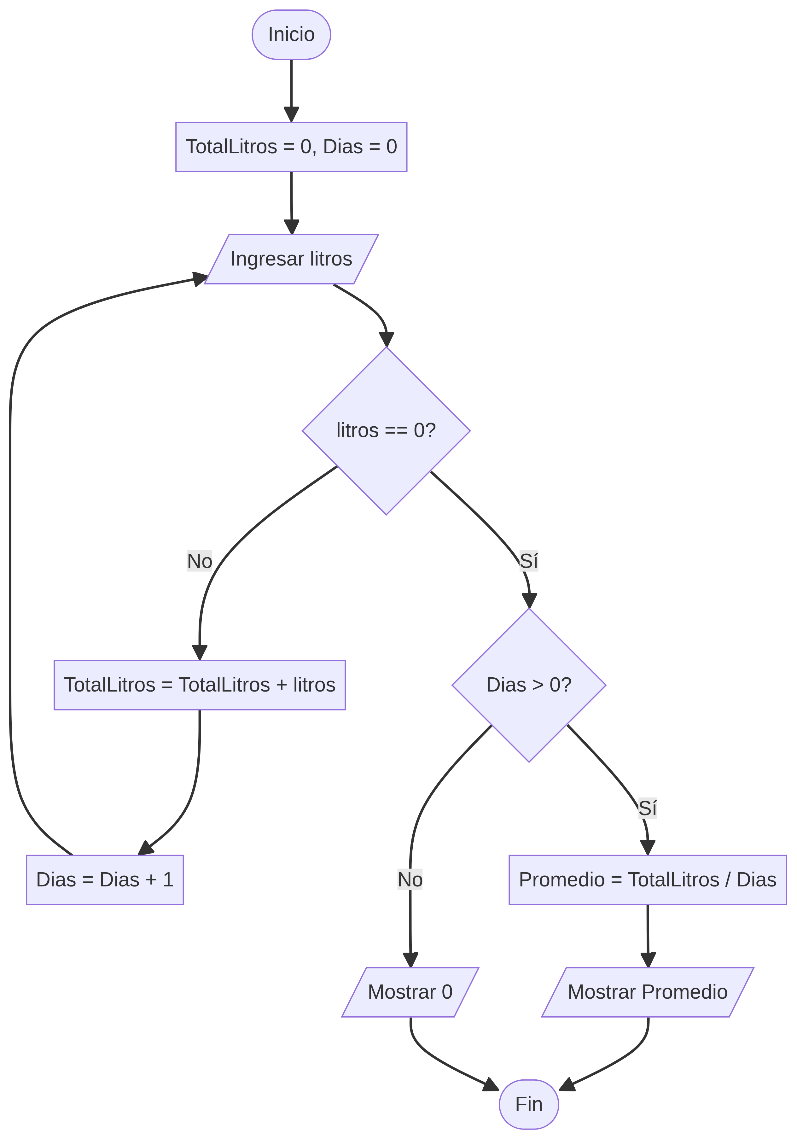

Ejercicio 7: Juego de Adivinanza
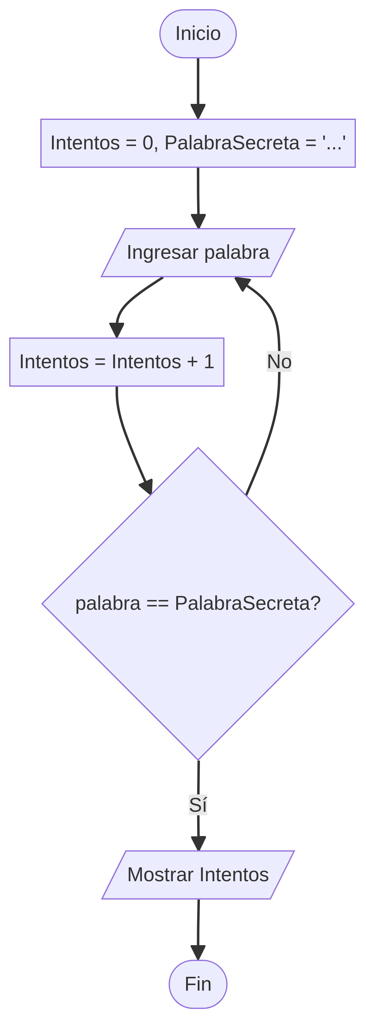

Ejercicio 8: Tienda de Música
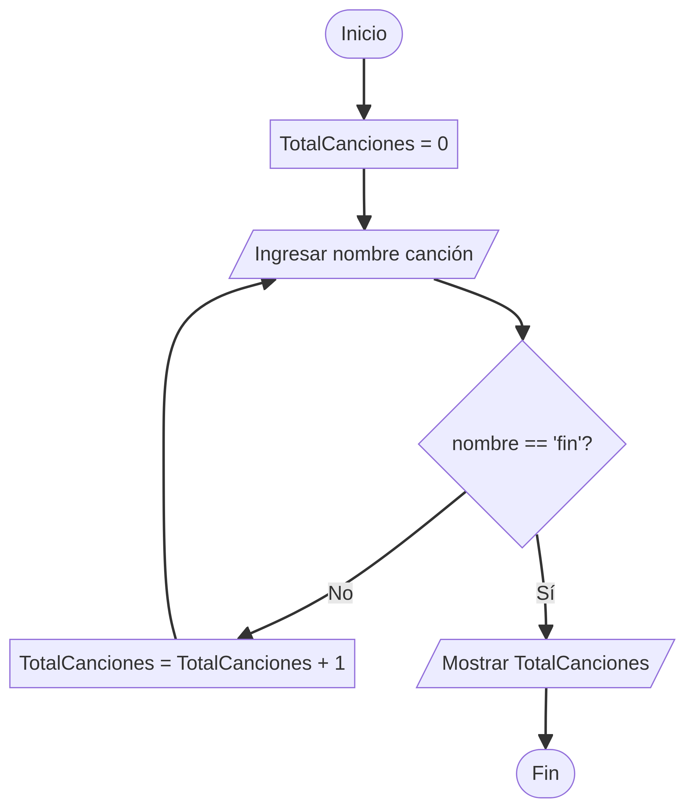

Ejercicio 9: Menor tiempo en Atletismo
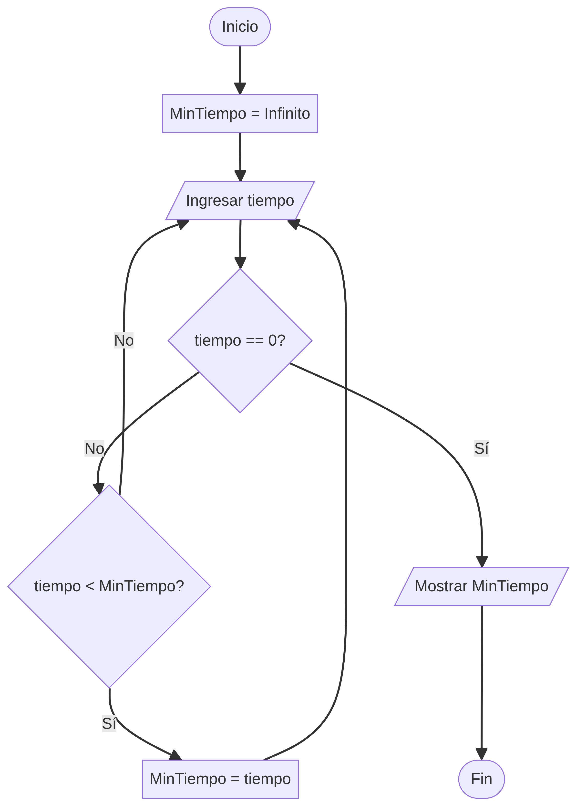

Ejercicio 10: Libros con más de 300 páginas
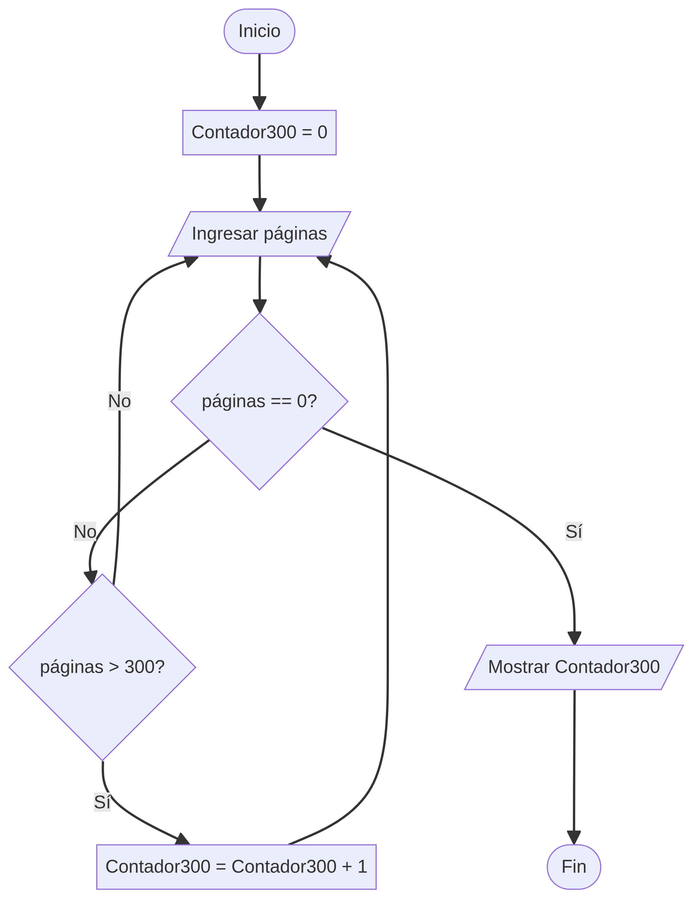

Ejercicio 11: Plato más vendido (Contador)
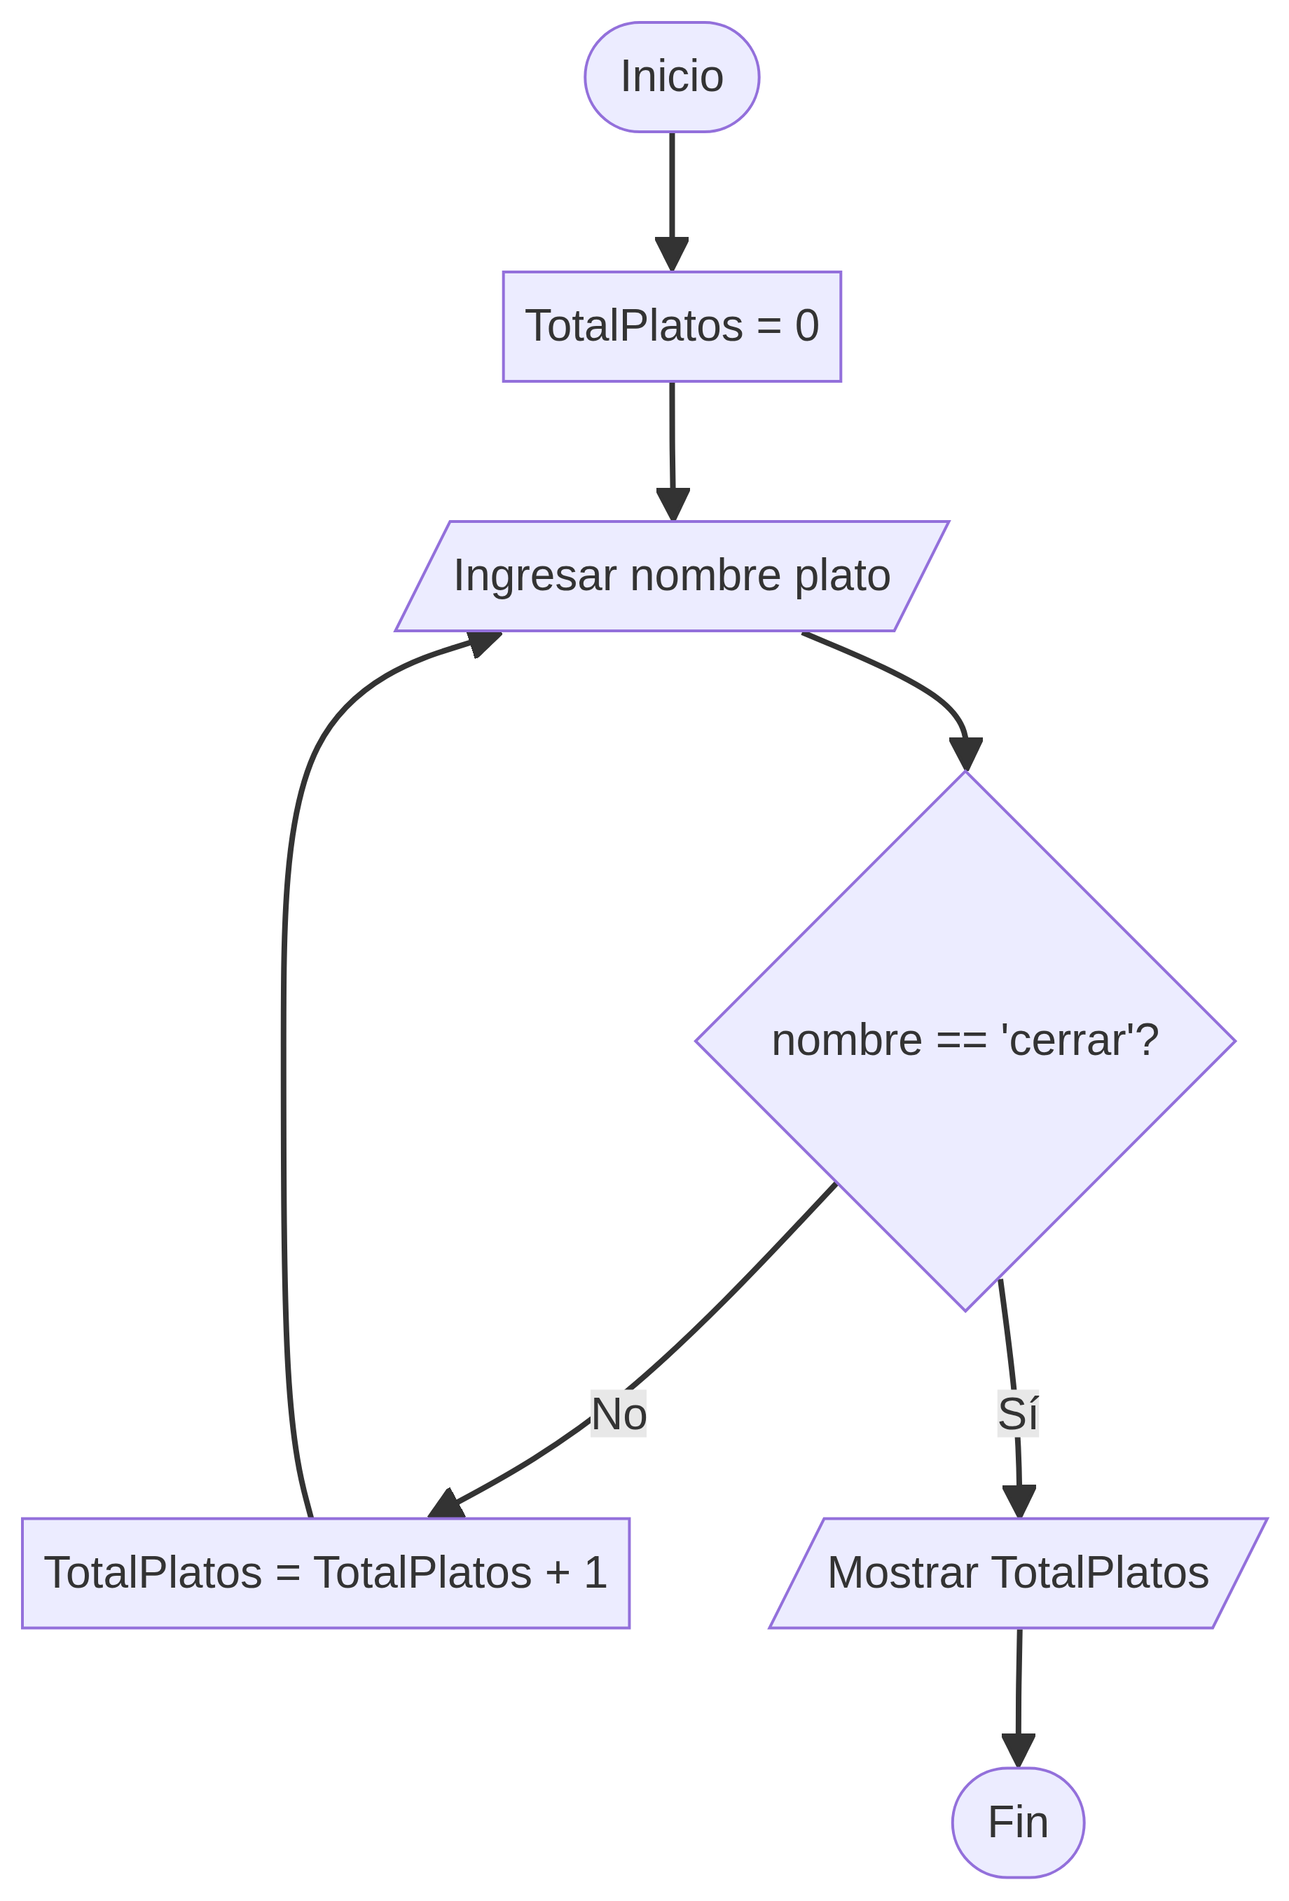

Ejercicio 12: Pacientes con Fiebre
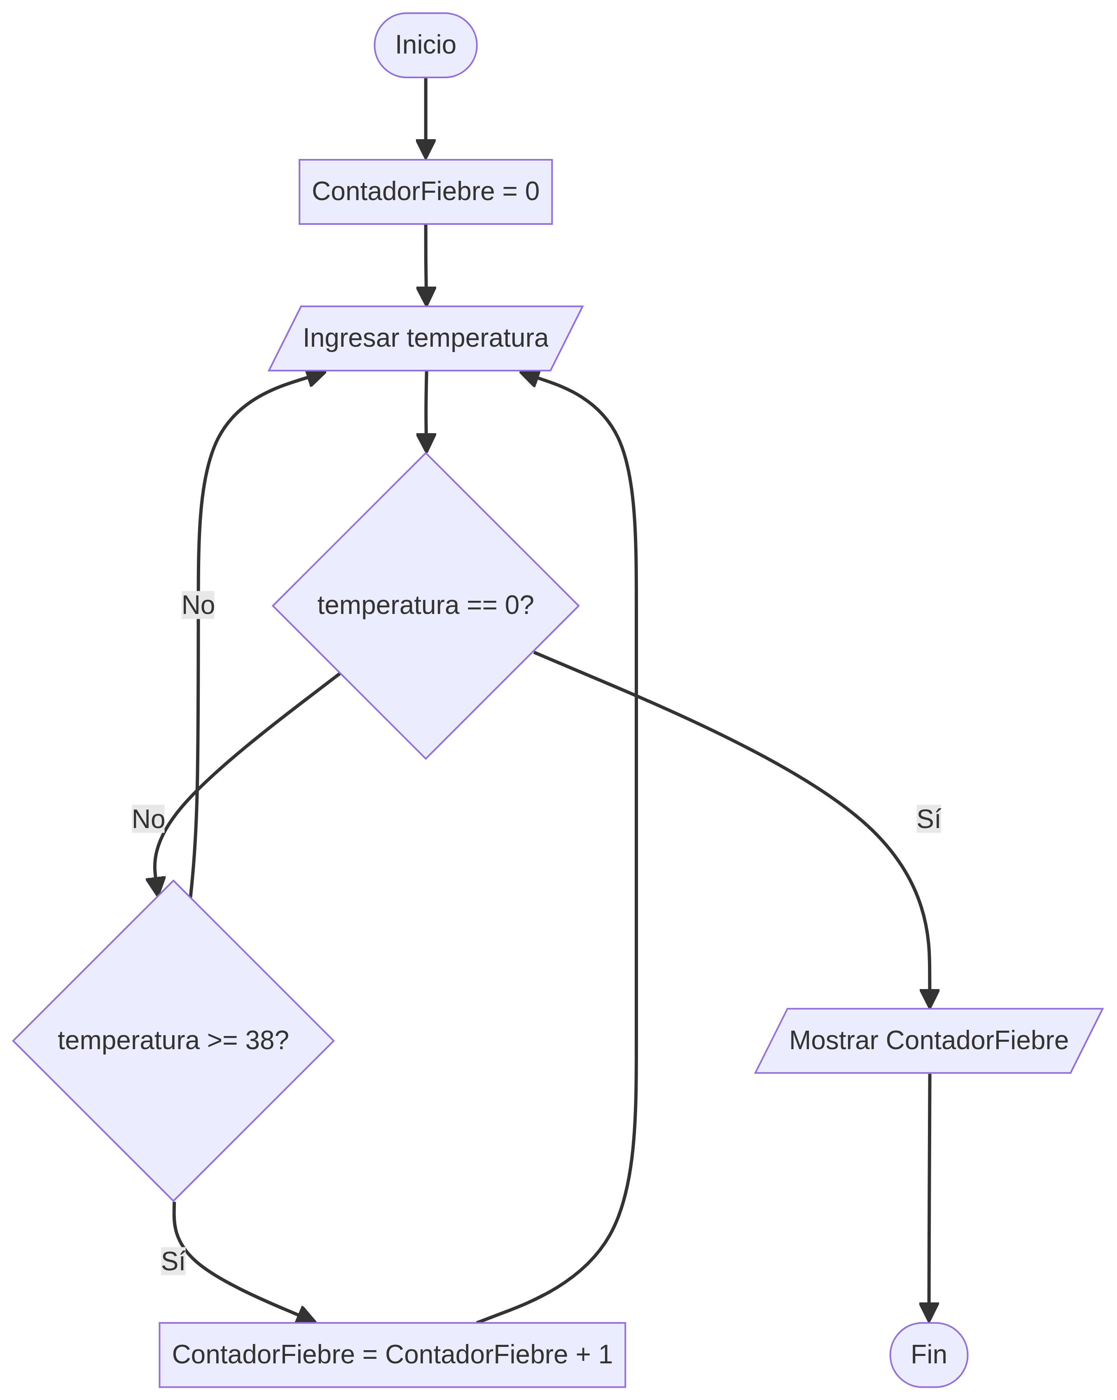

Ejercicio 13: Promedio de Puntajes en Feria
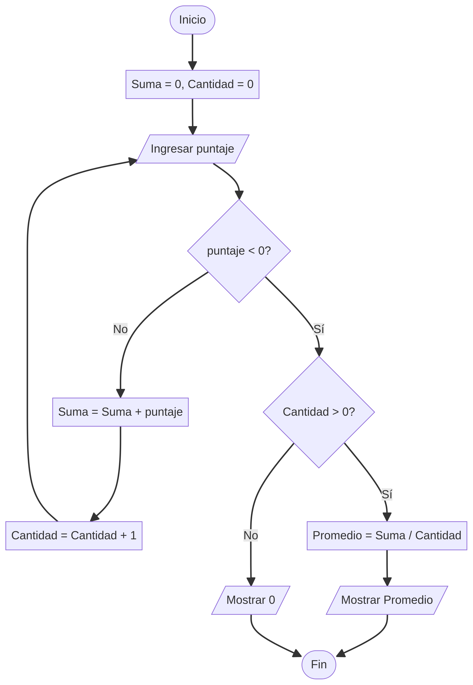

Ejercicio 14: Distancia Total Delivery
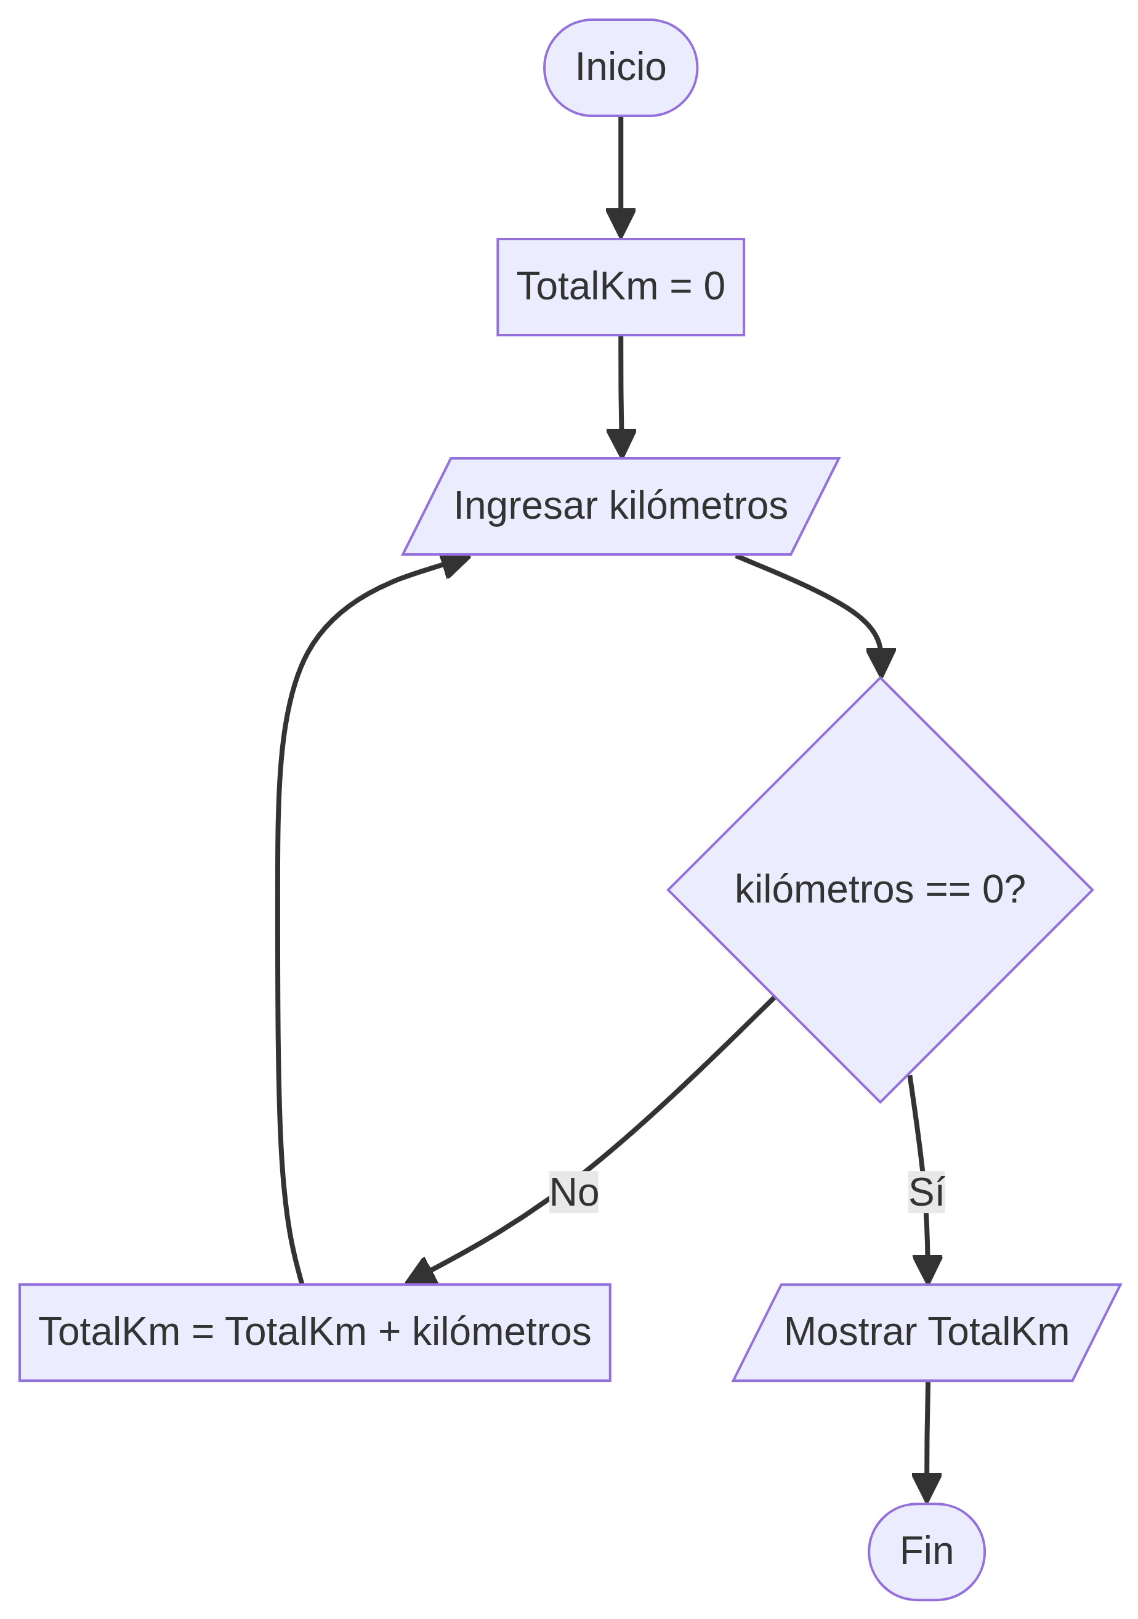

Ejercicio 15: Clientes con más de 2 horas
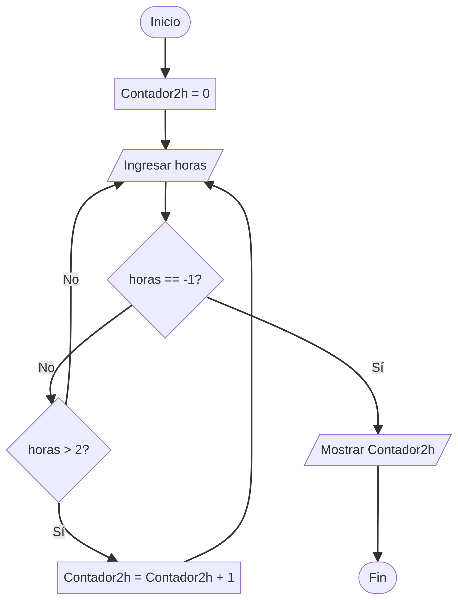

Ejercicio 16: Serie de Números Naturales
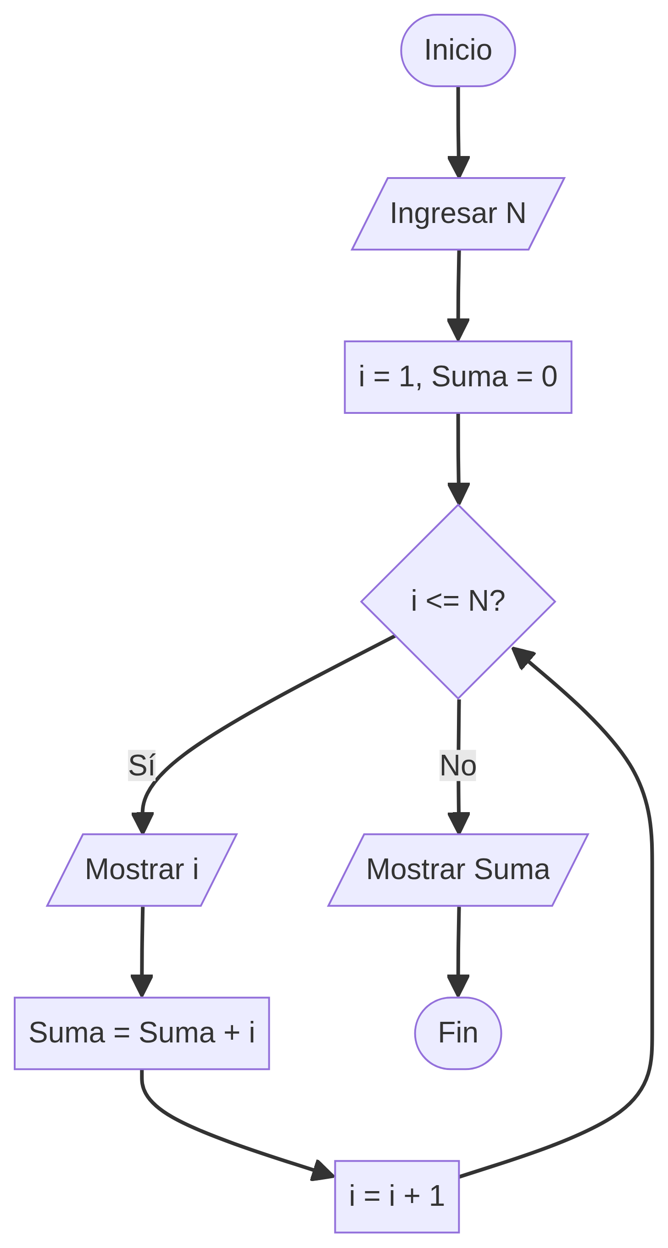

Ejercicio 17: Serie de Números Pares
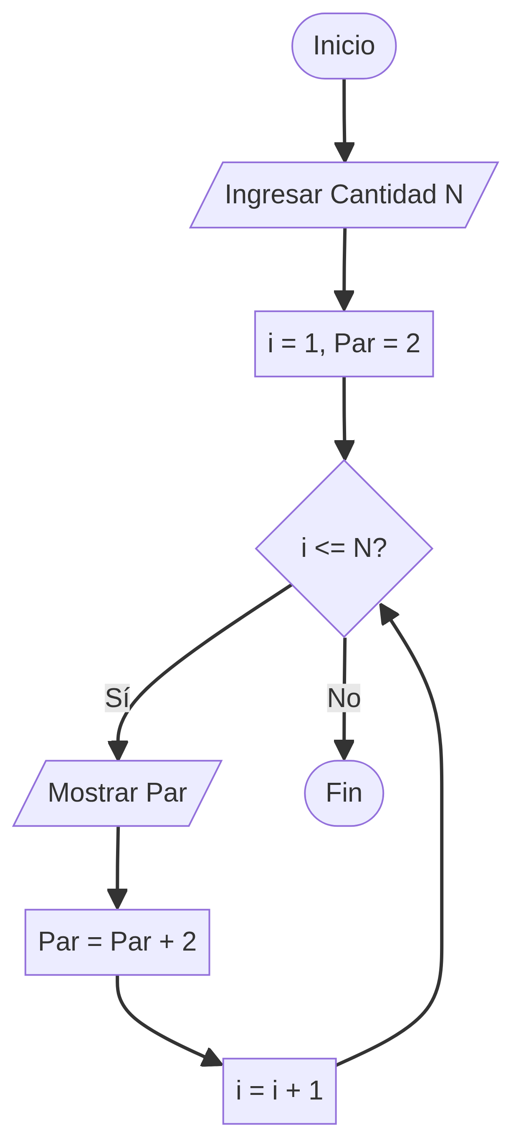

Ejercicio 18: Serie Fibonacci
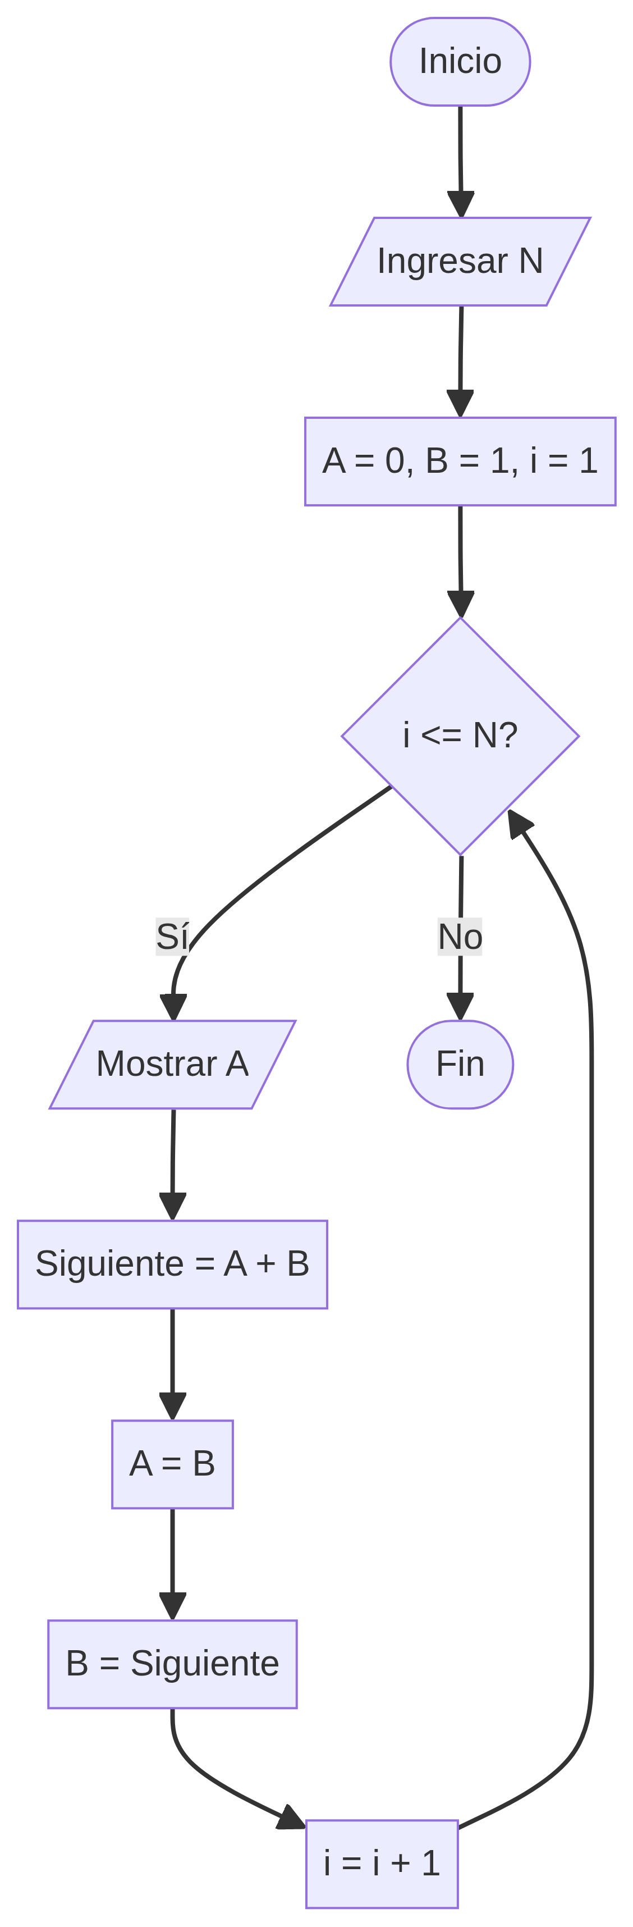

Ejercicio 19: Serie Descendente
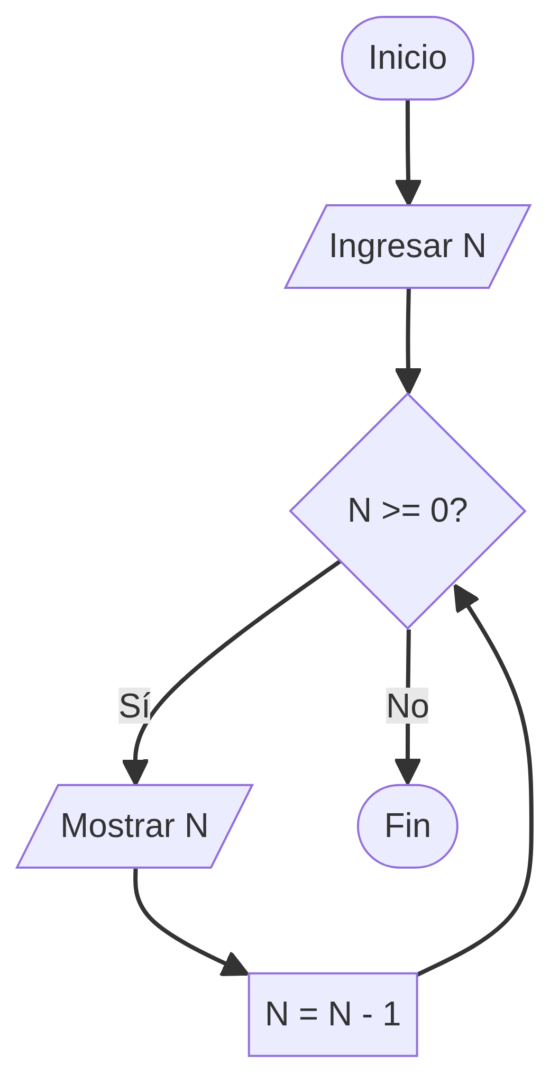

Ejercicio 20: Serie Alternando Signos
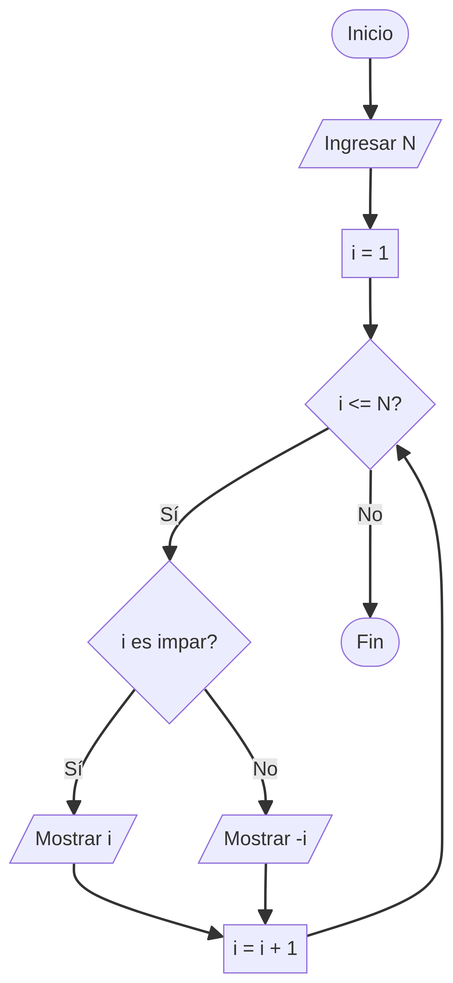

Ejercicio 21: Números Primos
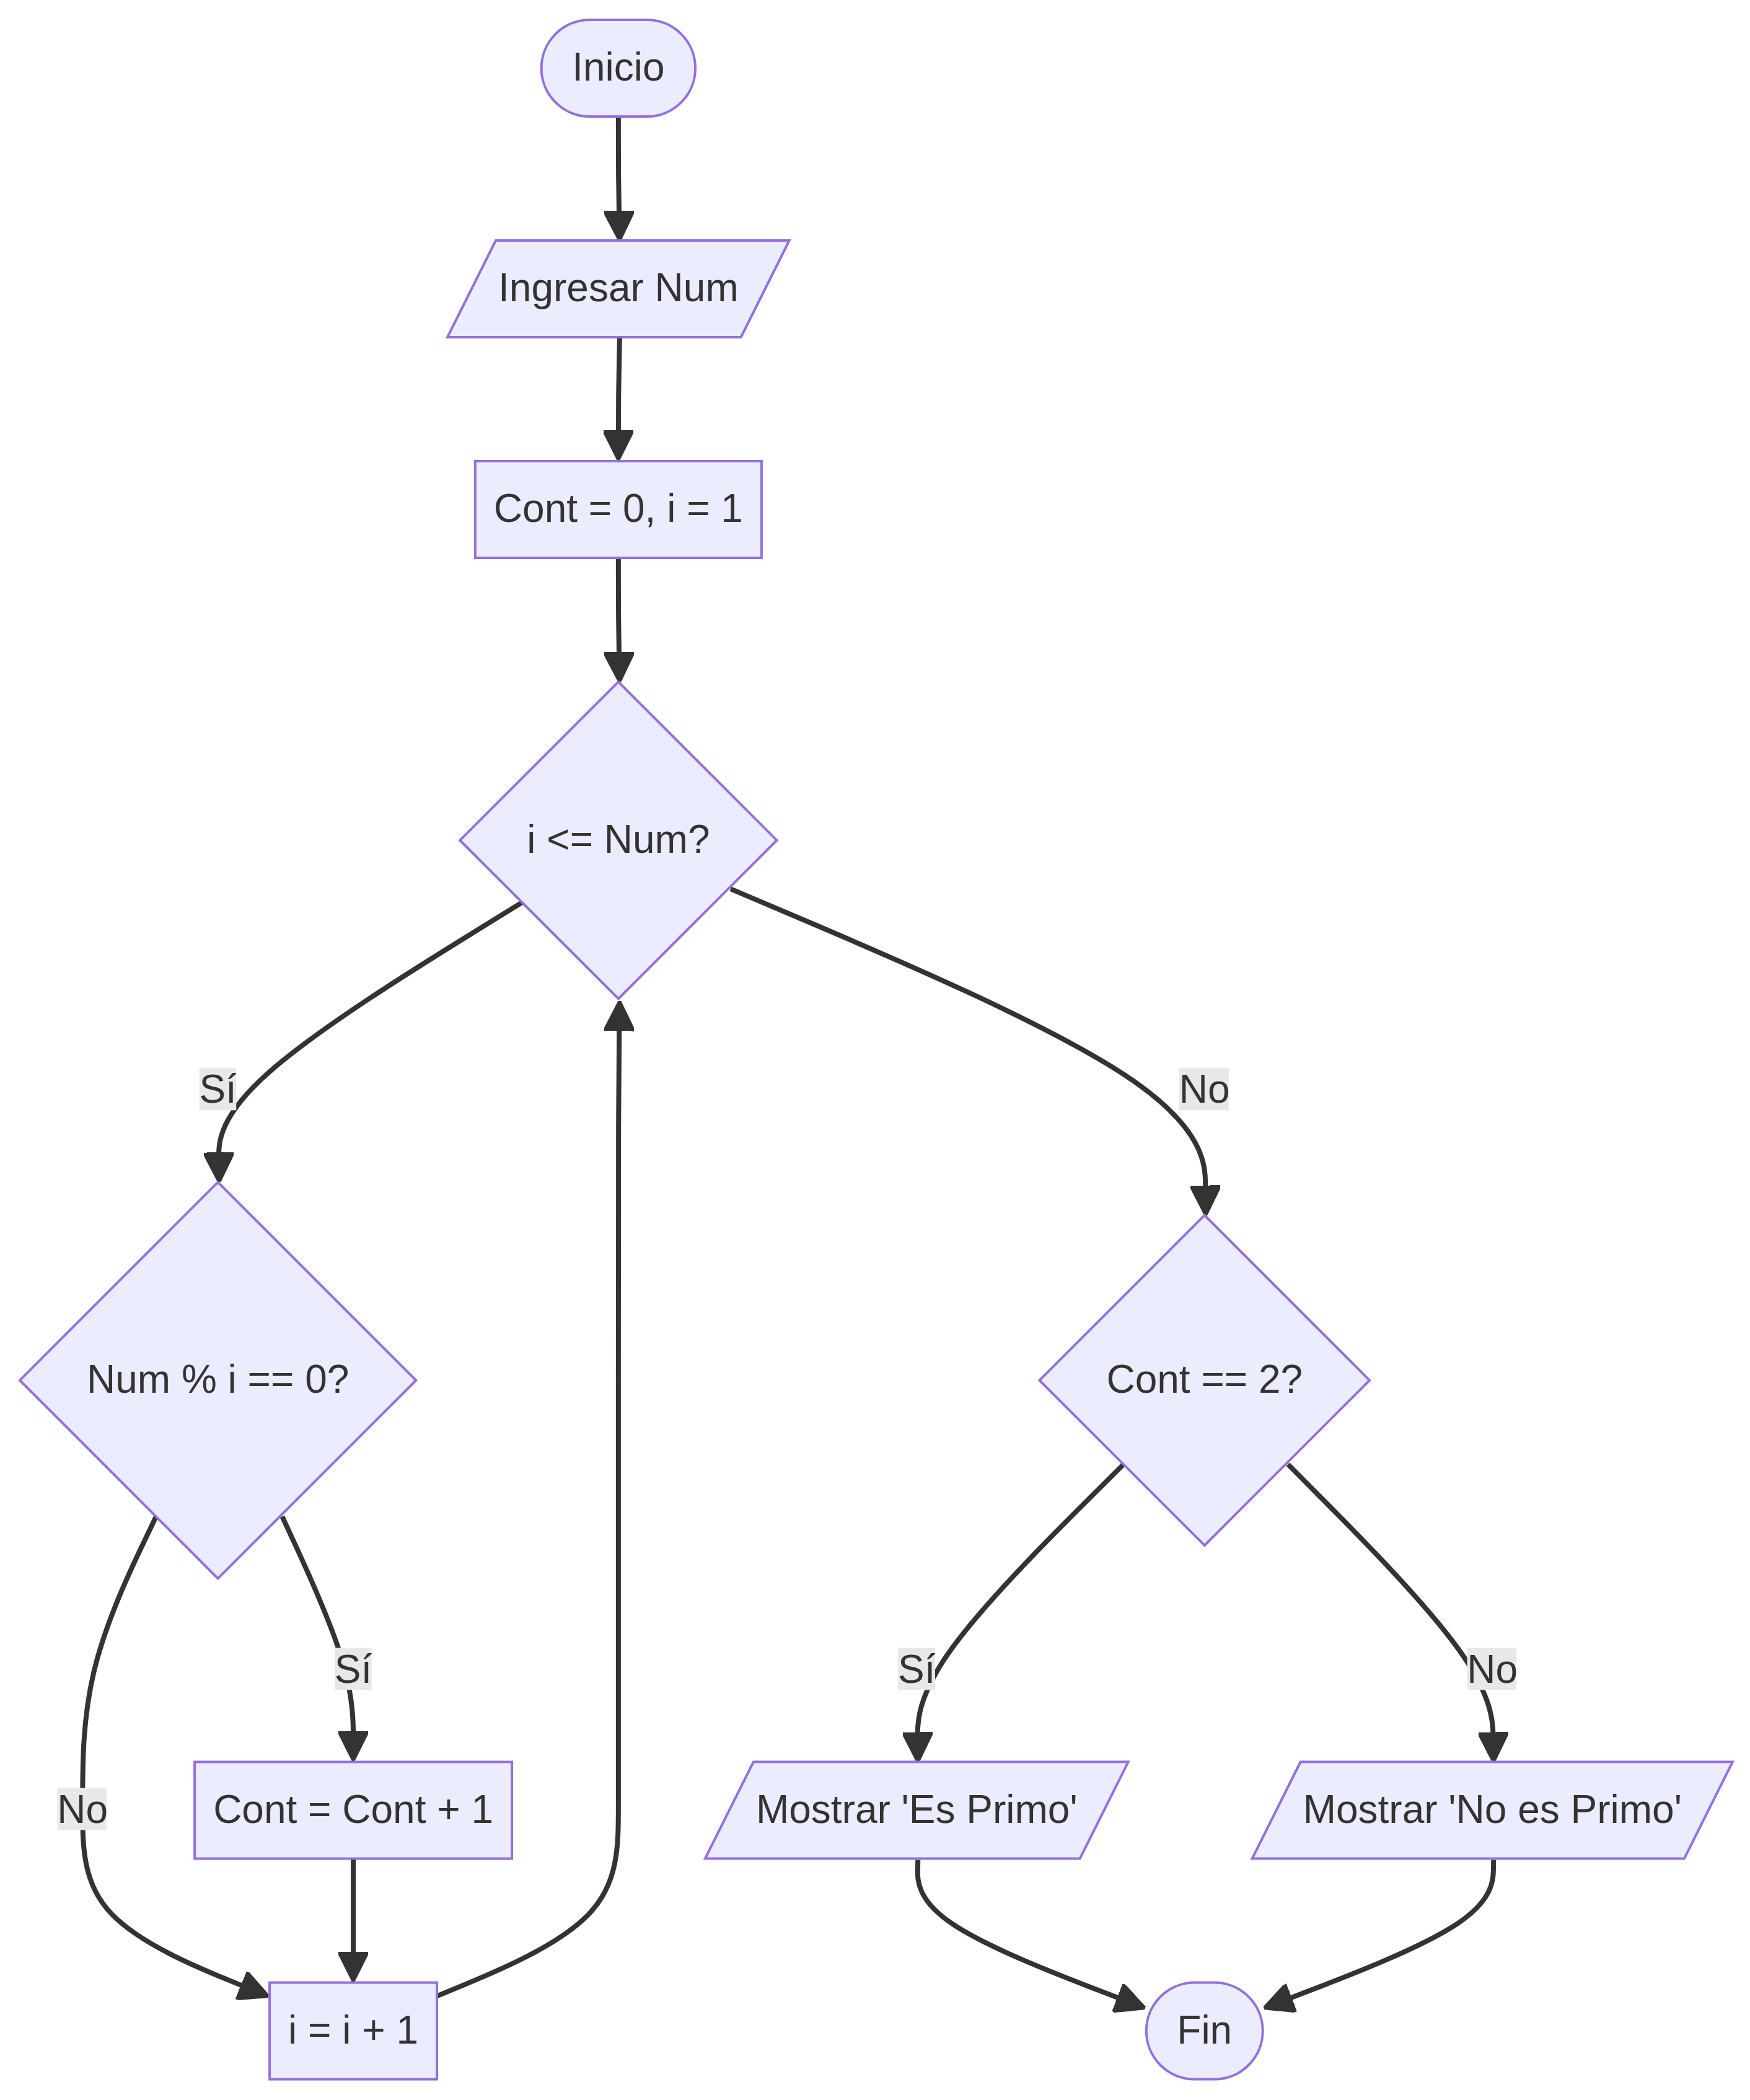

Ejercicio 22: Cajero Automático (3 Intentos)
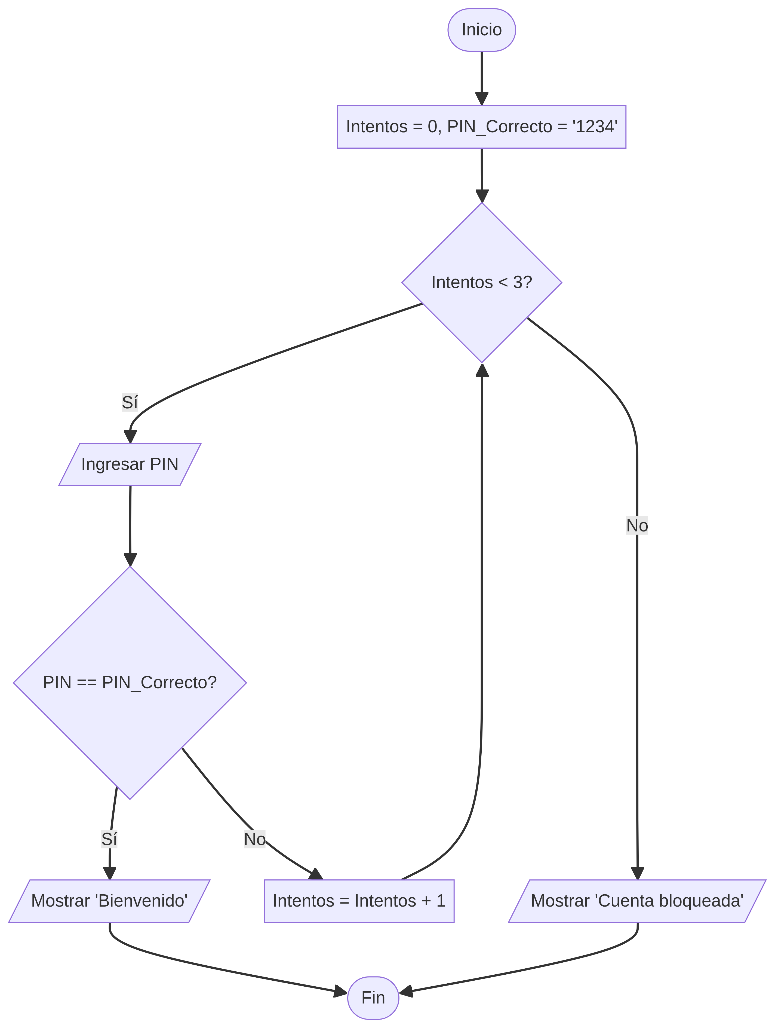

Ejercicio 23: Juego de Piedra, Papel o Tijera (5 Rondas)
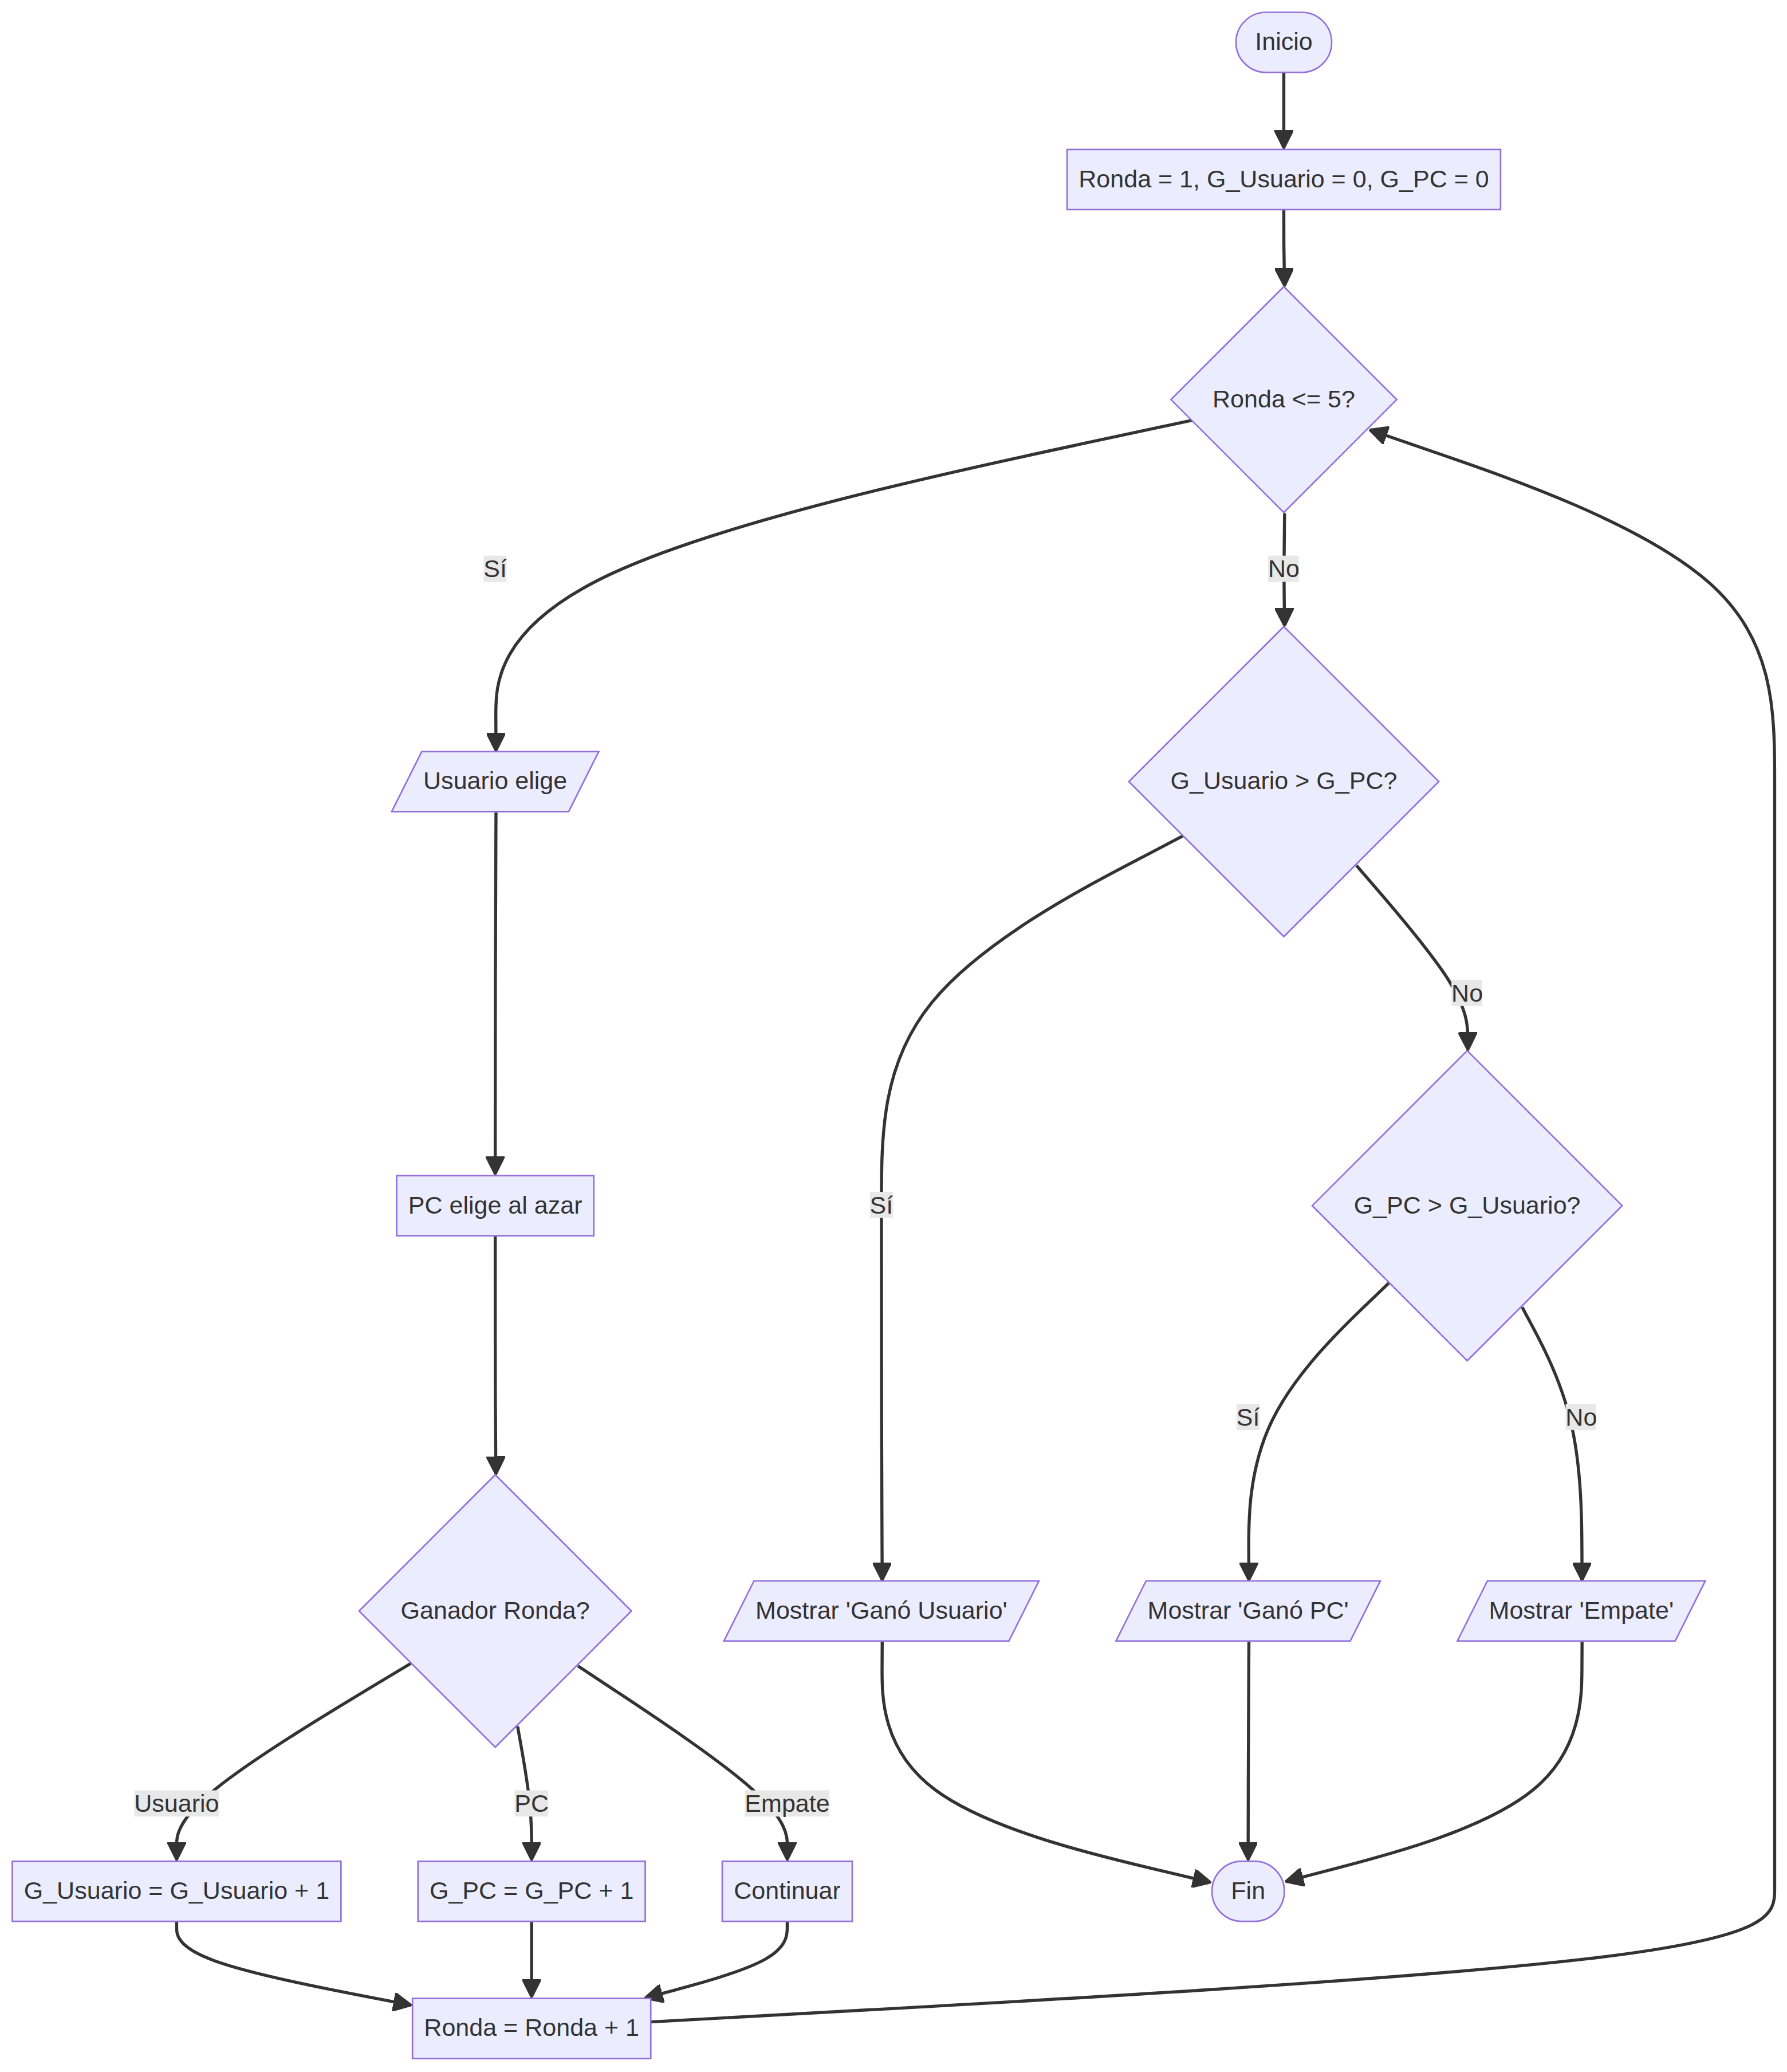

Ejercicio 24: Conversor de Monedas
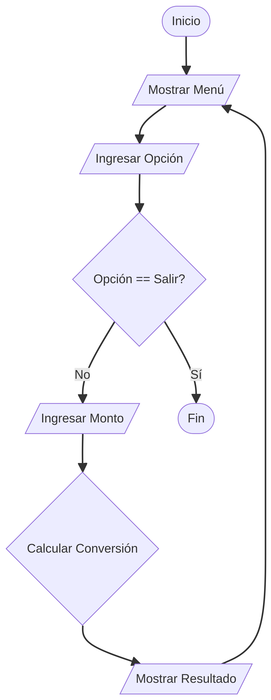

Ejercicio 25: Sistema de Notas de Estudiantes
